Лабораторная работа № 6

Моделирование сетей передачи данных

Доберштейн Алина Сергеевна

Содержание

Список иллюстраций

# 1 Цель работы

Основной целью работы является знакомство с принципами работы дисциплины очереди Token Bucket Filter, которая формирует входящий/исходящий трафик для ограничения пропускной способности, а также получение навыков моделирования и исследования поведения трафика посредством проведения интерактивного и воспроизводимого экспериментов в Mininet.

# 2 Задание

1. Задайте топологию, состоящую из двух хостов и двух коммутаторов с назначенной по умолчанию mininet сетью 10.0.0.0/8.
2. Проведите интерактивные эксперименты по ограничению пропускной способности сети с помощью TBF в эмулируемой глобальной сети.
3. Самостоятельно реализуйте воспроизводимые эксперимент по применению TBF для ограничения пропускной способности. Постройте соответствующие графики.

# 3 Теоретическое введение

Mininet – это эмулятор компьютерной сети. Под компьютерной сетью подразумеваются простые компьютеры — хосты, коммутаторы, а так же OpenFlow-контроллеры. С помощью простейшего синтаксиса в примитивном интерпретаторе команд можно разворачивать сети из произвольного количества хостов, коммутаторов в различных топологиях и все это в рамках одной виртуальной машины(ВМ). На всех хостах можно изменять сетевую конфигурацию, пользоваться стандартными утилитами(ifconfig, ping) и даже получать доступ к терминалу. На коммутаторы можно добавлять различные правила и маршрутизировать трафик.

# 4 Выполнение лабораторной работы

Зададим простейшую топологию, состоящую из двух хостов и двух коммутаторов с назначенной по умолчанию mininet сетью 10.0.0.0/8. На хостах h1 и h2 введем команду ifconfig, чтобы отобразить информацию, относящуюся к их сетевым интерфейсам и назначенным им IP-адресам. Проверим подключение между хостами сети (рис. 1-2).

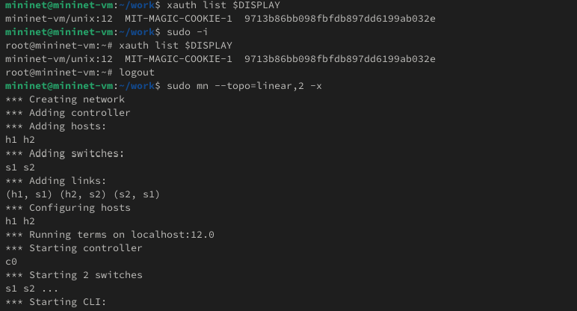

Рис. 1: Задание топологии

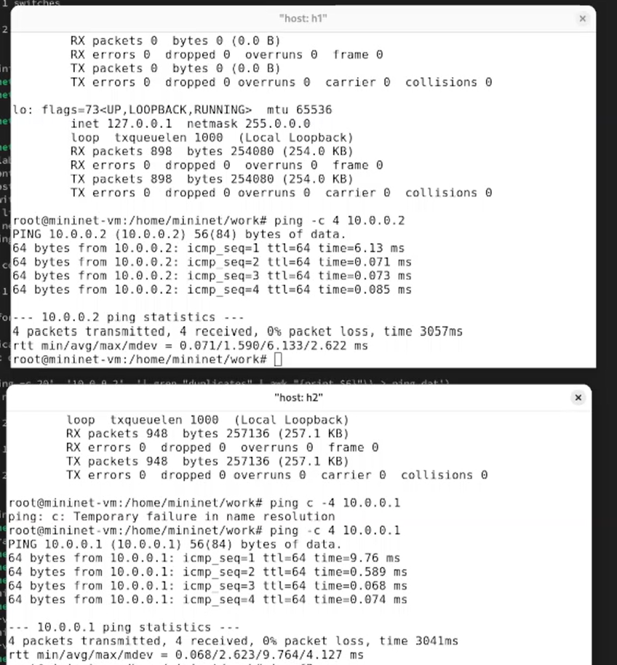

Рис. 2: Подключение между хостами

Запустим iPerf3 на хостах и посмотрим результат отработки на данном этапе (рис. 3).

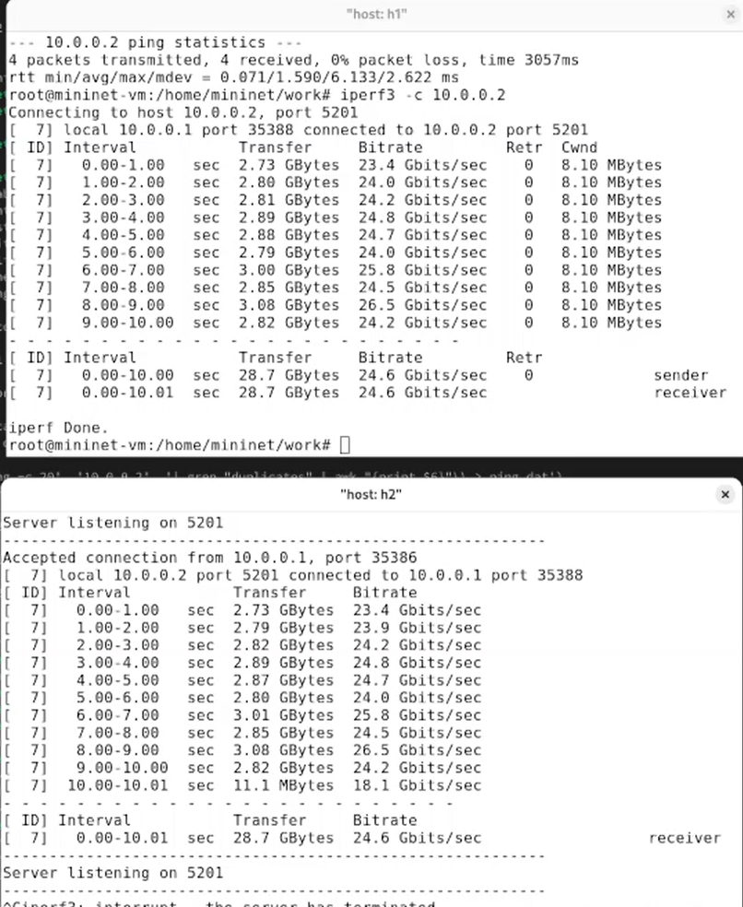

Рис. 3: Запуск iperf3 на хостах

# 5 Интерактивные эксперименты

## 5.1 Ограничение скорости на конечных хостах

Изменим пропускную способность хоста h1, установив пропускную способность на 10 Гбит/с на интерфейсе h1-eth0 и параметры TBF-фильтра (рис. 4-5).

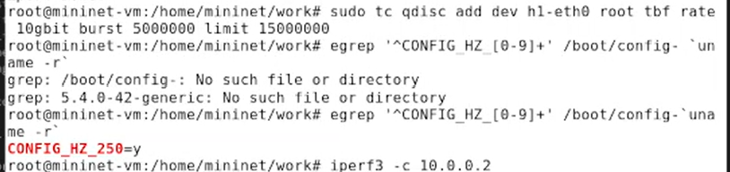

Рис. 4: Ограничение скорости на конечных хостах

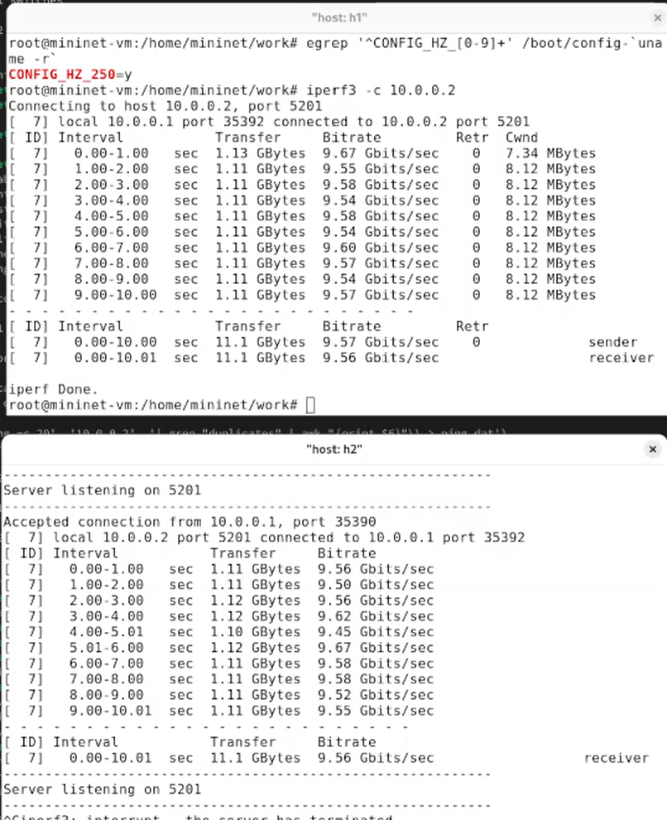

Рис. 5: Результат эксперимента

## 5.2 Ограничение скорости на коммутаторах

Применим правило ограничения скорости tbf с параметрами rate = 10gbit, burst = 5,000,000, limit= 15,000,000 к интерфейсу s1-eth2 коммутатора s1, который соединяет его с коммутатором s2 (рис. 6).

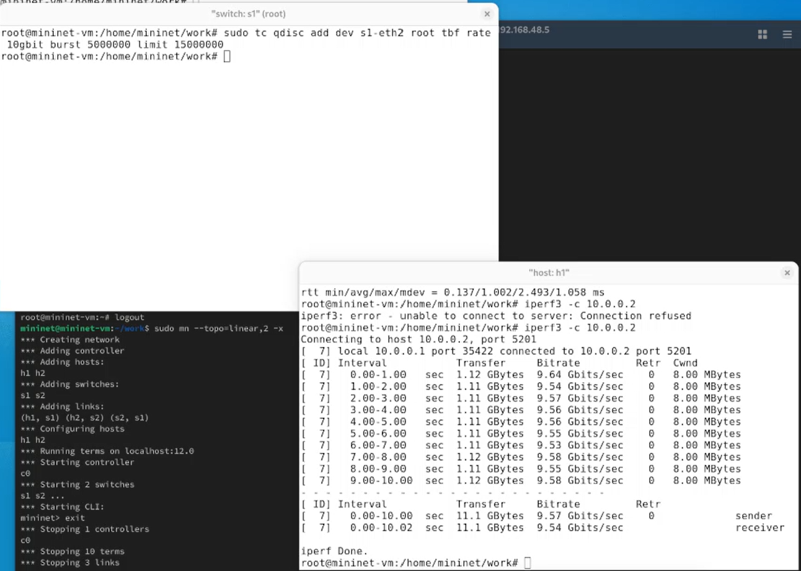

Рис. 6: Ограничение скорости на коммутаторах

## 5.3 Объединение NETEM и TBF

Объединим NETEM и TBF, введя на интерфейсе s1-eth2 коммутатора s1 задержку, джиттер, повреждение пакетов и указав скорость. (рис. 7).

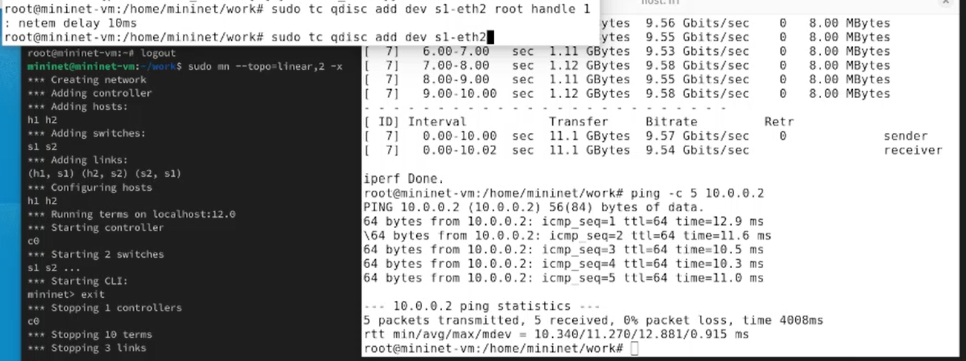

Рис. 7: Объединение NETEM и TBF

Добавим второе правило на коммутаторе s1, которое задаёт ограничение скорости с помощью tbf с параметрами rate=2gbit, burst=1,000,000, limit=2,000,000: и проверим (рис. 8).



Рис. 8: Объединение NETEM и TBF

Проверим конфигурацию с помощью iperf3 (рис. 9).

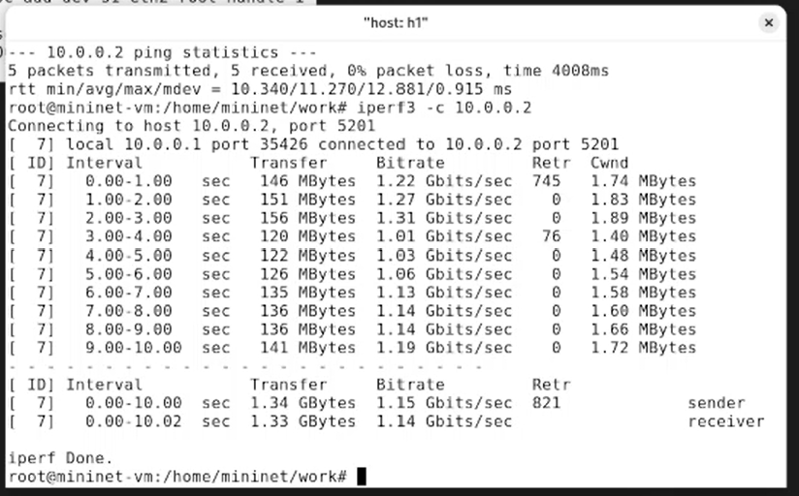

Рис. 9: Результат эксперимента

# 6 Воспроизводимые эксперименты

## 6.1 Ограничение скорости на конечных хостах

В виртуальной среде mininet в своём рабочем каталоге с проектами создадим каталог host-tbf и перейдем в него. Создадим скрипт для эксперимента lab_netem_iii.py (рис. 10).

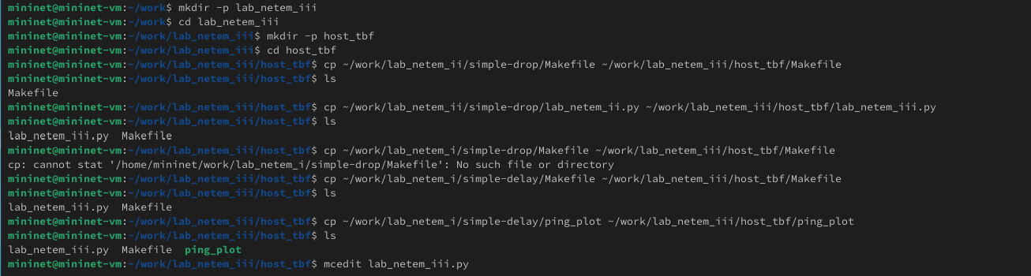

Рис. 10: Создание каталога для эксперимента

Отредактируем скрипт для проведение эксперимента (рис. 11).

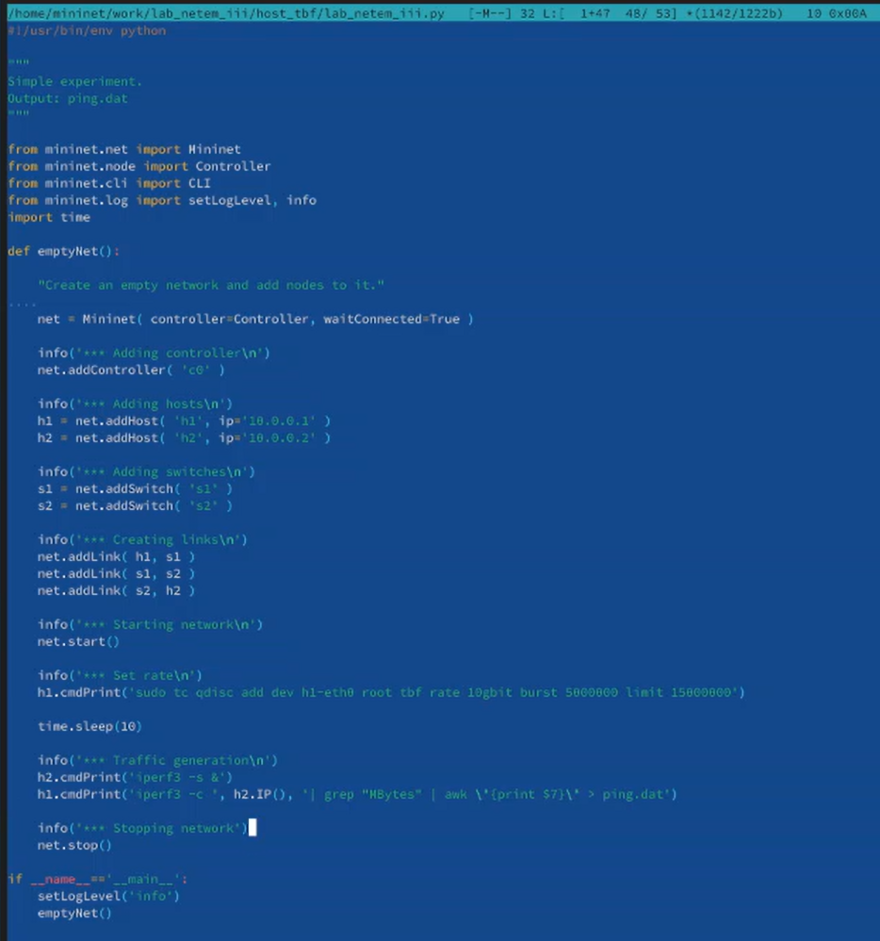

Рис. 11: Скрипт для воспроизводимого эксперимента

Создадим также скрипт для визуализации ping_plot результатов эксперимента (рис. 12).

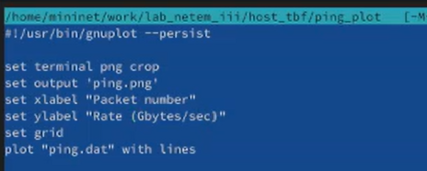

Рис. 12: Скрипт для отрисовки графика

Запустим скрипт (рис. 13).

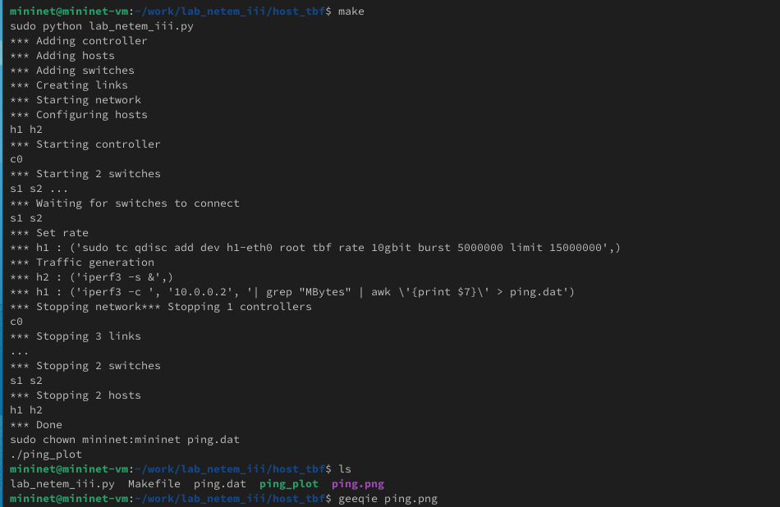

Рис. 13: Запуск эксперимента

Получим следующий график (рис. 14).

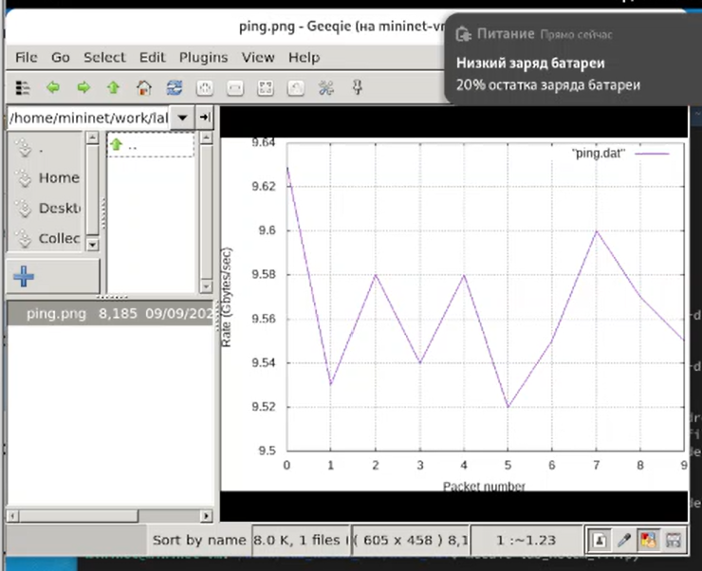

Рис. 14: График изменения скорости передачи

## 6.2 Ограничение скорости на коммутаторах

В виртуальной среде mininet в своём рабочем каталоге с проектами создадим каталог switch-tbf и перейдем в него. Создадим скрипт для эксперимента lab_netem_iii.py (рис. 15).

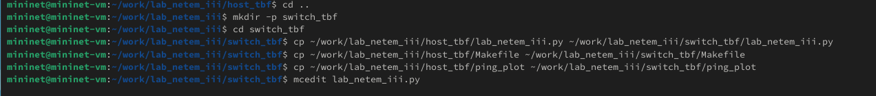

Рис. 15: Создание каталога для эксперимента

Отредактируем скрипт для проведение эксперимента (рис. 16).

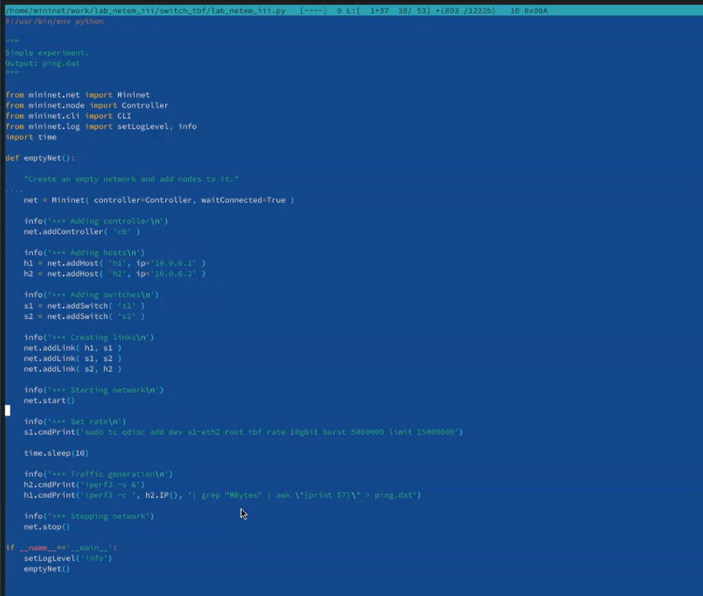

Рис. 16: Скрипт для воспроизводимого эксперимента

Запустим эксперимент (рис. 17).

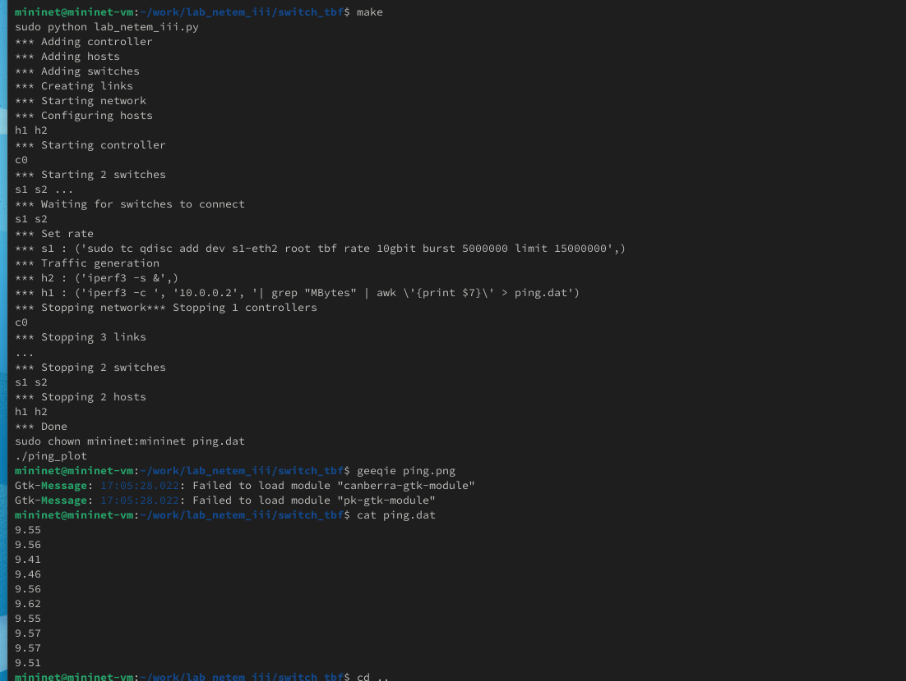

Рис. 17: Запуск эксперимента

Получим следующий график (рис. 18).

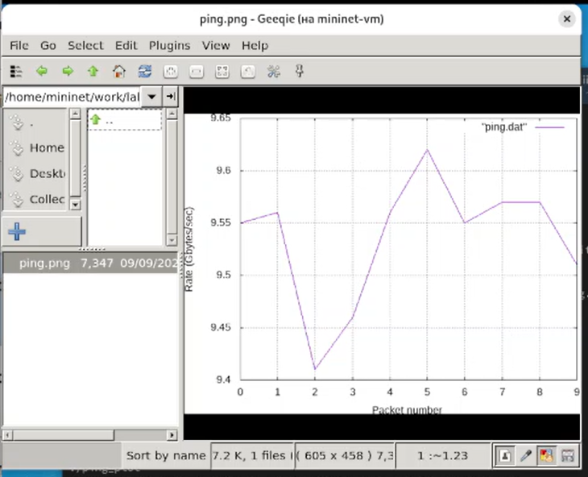

Рис. 18: График изменения скорости передачи

## 6.3 Объединение NETEM и TBF

В виртуальной среде mininet в своём рабочем каталоге с проектами создадим каталог simple=netem-tbf и перейдем в него. Создадим скрипт для эксперимента lab_netem_iii.py (рис. 19).

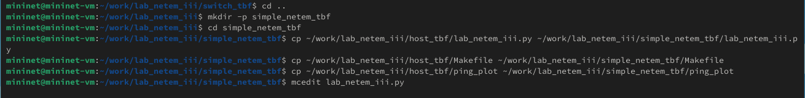

Рис. 19: Создание каталога для эксперимента

Отредактируем скрипт для проведение эксперимента (рис. 20).

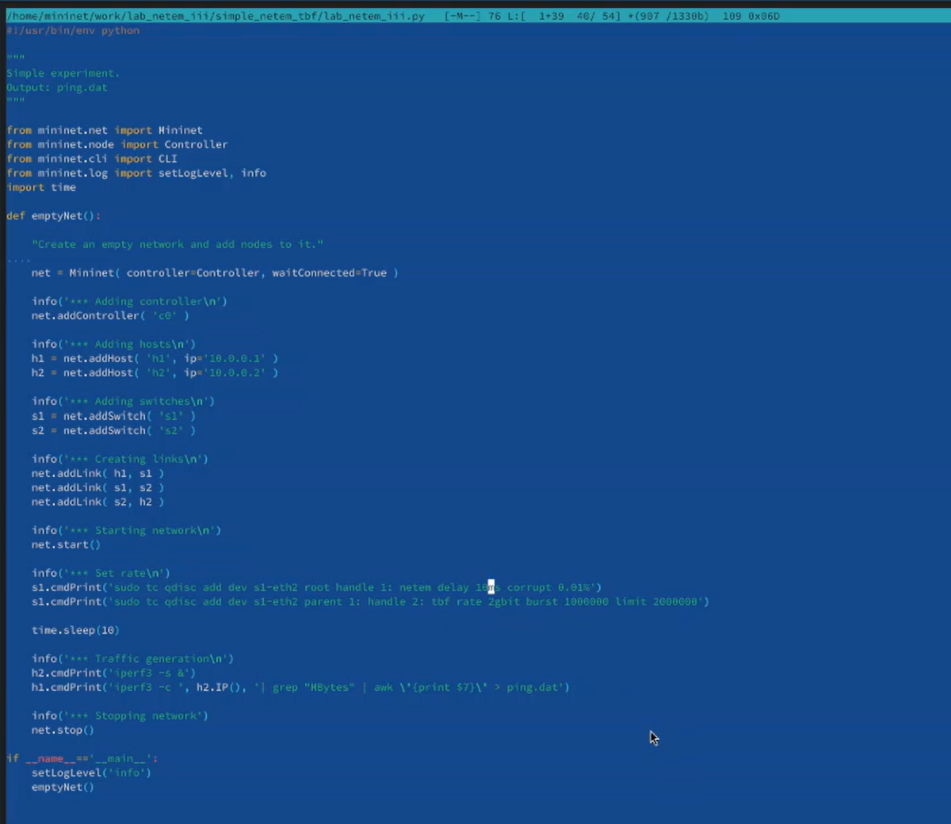

Рис. 20: Скрипт для воспроизводимого эксперимента

Запустим эксперимент (рис. 21).

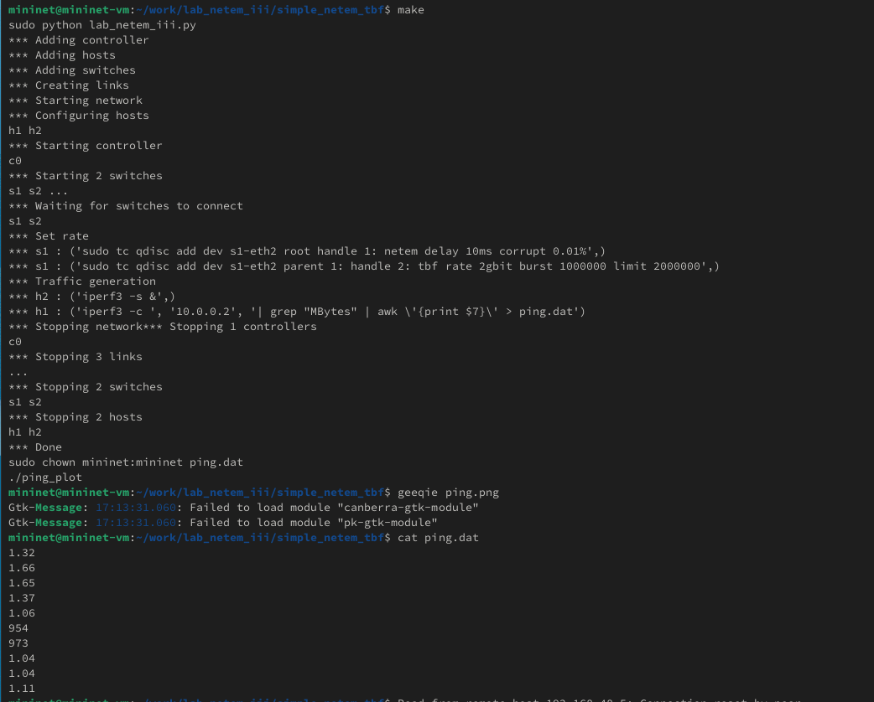

Рис. 21: Запуск эксперимента

Получим следующий график (рис. 22).

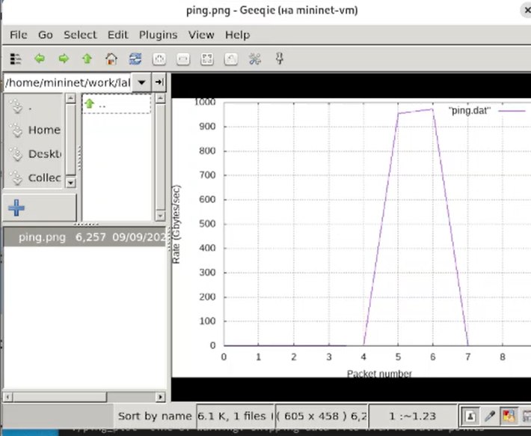

Рис. 22: График изменения скорости передачи

# 7 Выводы

В результате выполнения данной лабораторной работы я познакомилась с принципами работы дисциплины очереди Token Bucket Filter, которая формирует входящий/исходящий трафик для ограничения пропускной способности, а также получила навыки моделирования и исследования поведения трафика посредством проведения интерактивного и воспроизводимого экспериментов в Mininet.

# Список литературы